國風國中教職員工COVID-19接種通知（滿18歲以上）
一、由花蓮巿衛生所及慈濟醫院醫療團隊至本校實施新冠疫苗接種。
二、日期：12/15日(星期四)
三、時間：上午8:30時至11:30時
四、地點：本校體育館
五、接種當日請老師務必攜帶健保卡前往本校體育館完成接種，老師們不分時段，利用空檔時間都可以來完成接種喔！
六、有意願接種COVID-19疫苗教職員工們，請於11/28日(星期一)下午17時前至健康中心領取COVID-19疫苗接種評估及意願書，並填寫接種意願名冊：姓名、身分證字號、出生日期、施打種類等。
七、若曾確診新冠肺炎者,需間隔滿三個月，才能接種COVID-19疫苗。
八、COVID-19疫苗種類有四種:
(1)莫德納雙價次世代疫苗(BA.1)
(2)莫德納次世代BA.4／5
(3)BNT
(4)Novavax
九、若有任何疑問，請洽學務處健康中心護理師，感恩合十。
十、檢附相關說明：
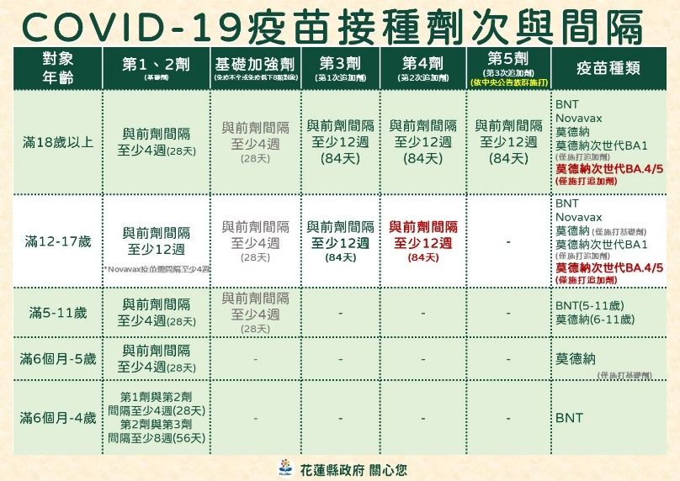

國風國中 學務處 健康中心 敬啓

